甘肃省医用耗材阳光采购平台

配送企业操作手册

甘肃省公共资源交易局医药采购处
二零一七年九月
目 录
第一章：准备工作 3
1.1基本情况 3
第二章 ∶产品介绍 3
2.1使用须知 3
2.2用户登录 3
2.3产品界面 4
2.4退出系统 4
第三章 ：配送企业网上操作指南 4
3.1挂网目录管理 4
3.1.1挂网目录查看 4
3.2配送关系管理 5
3.2.1确认配送关系 5
3.2.2取消配送关系 6
3.3采购配送管理 7
3.3.1配送管理 7
3.3.2医疗机构中间库 16
3.3.3订单明细查询 18
3.4退货管理 18
3.4.1待退货确认列表 18
3.4.2已确认退货列表 19

第一章：准备工作
手册中所出现的用户名称及相关数据均为系统测试数据，与任何企业和个人无关。

1.1基本情况
1、计算机系统要求
操作系统:Windows 7 及以上版本操作系统；
浏览器：Internet Explorer 9.0及以上版本，保持Imternet网络畅通；
USB 2.0端口一个。

- ∶产品介绍

2.1使用须知
请检查您的操作系统是否安装IE9.0以上版本浏览器，并保持Internet网络畅通，请勿使用兼容模式。
建议：使用IE浏览器，IE9.0版本。

2.2用户登录
选择“医用耗材阳光采购平台入口”进入登录界面。
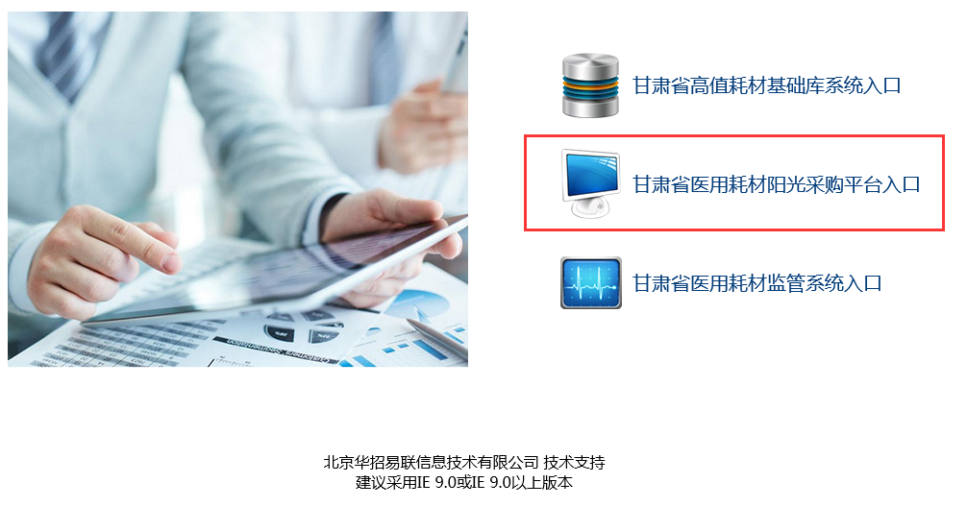
选择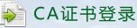将CAKey插入USB端，选择证书，点击
在弹出的对话框中输入用户口令，点击确认，即可进入采购平台。

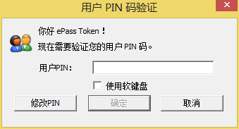

2.3产品界面
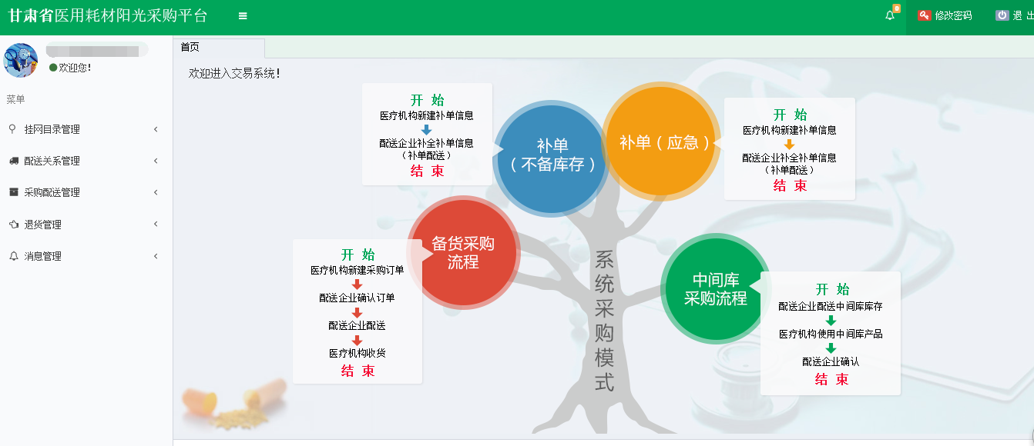

2.4退出系统
为保证“耗材交易系统”登录后的数据安全性，请在离开系统时，退出系统，单击界面右上角按钮，系统将会直接退出。

- ：配送企业网上操作指南

3.1挂网目录管理

3.1.1挂网目录查看
点击【挂网目录管理-挂网目录查看】可以查看到所有挂网的产品目录。
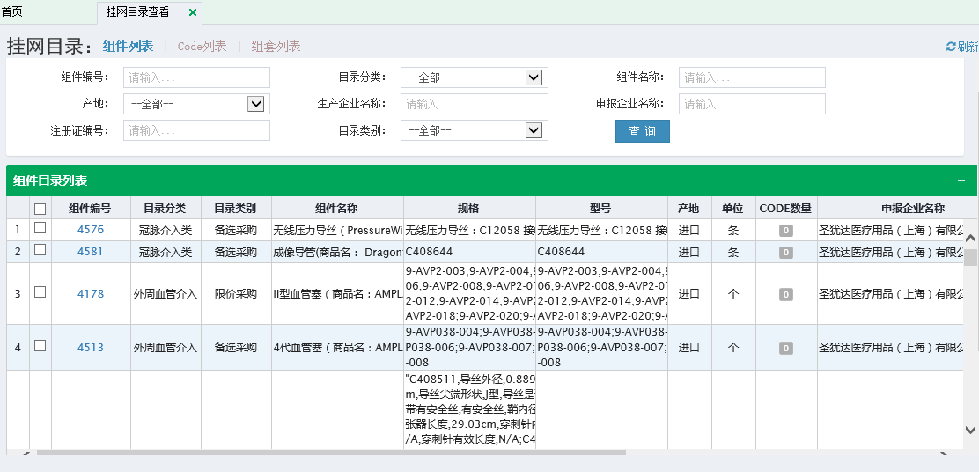
点击组件编号可以查看到具体的组建信息。
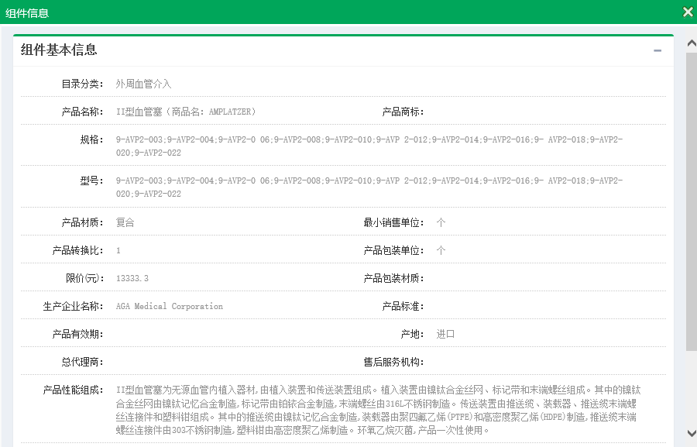

3.2配送关系管理

3.2.1确认配送关系
点击【配送关系管理-确认配送关系】可以查看到生产企业直接选择配送企业的产品列表。
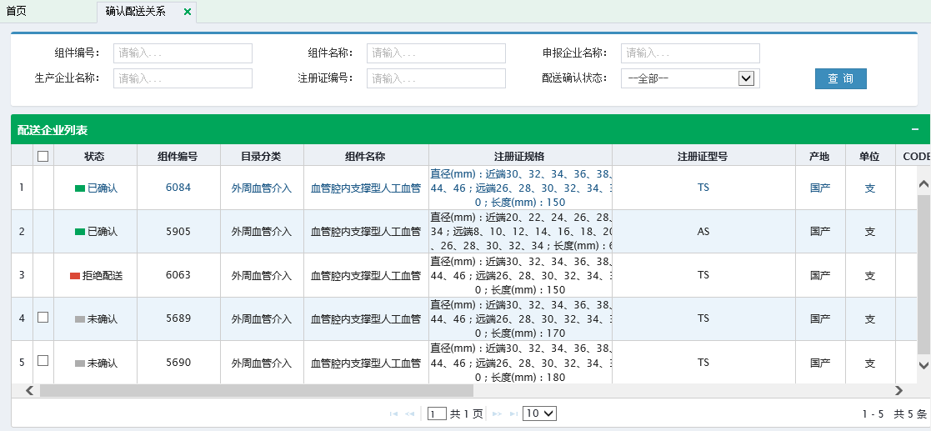
勾选后点击下方确认配送关系。
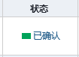
确认后状态
点击下方拒绝配送关系，拒绝配送关系需要填写拒绝原因。
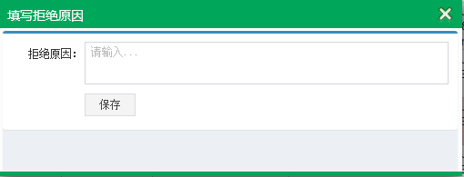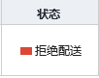
拒绝配送

3.2.2取消配送关系
点击【配送关系管理-取消配送关系】可以查看到生产企业希望取消的配送产品，状态为“申请取消配送关系”。
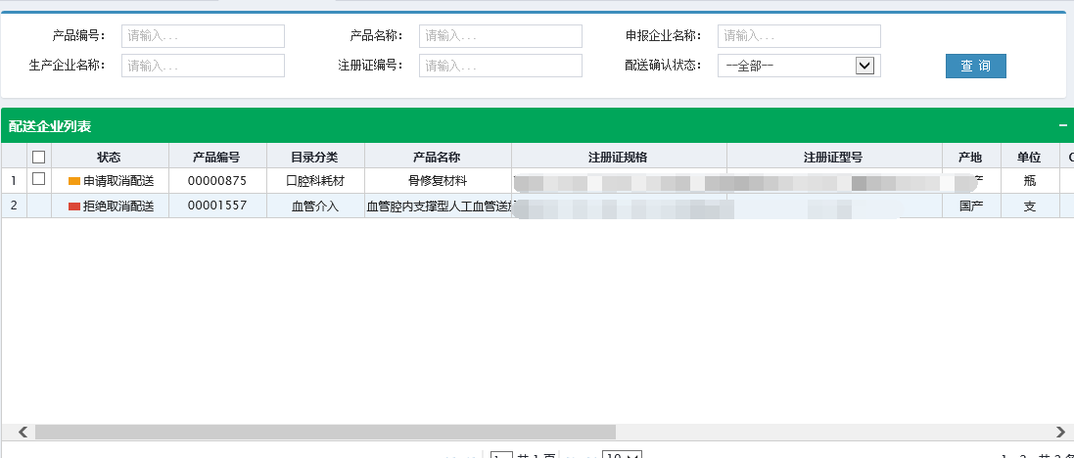
点击按钮将取消选择产品的配送关系，点击拒绝取消配送关系，状态变为“拒绝取消配送”。

3.3采购配送管理

3.3.1配送管理
点击【采购配送管理-配送管理】可以对医疗机构的采购订单进行配送。
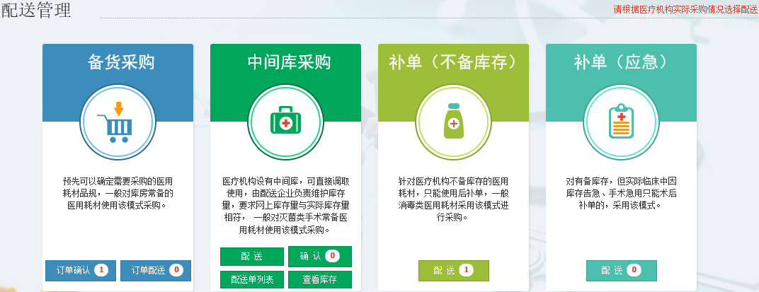备货采购
订单确认：
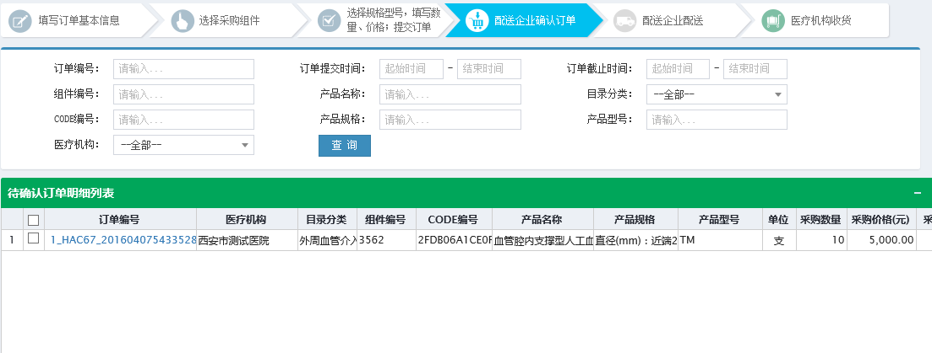
可以查看到医疗机构提交的备货采购订单，点击订单编号可以看到采购单的详细信息及二维码。
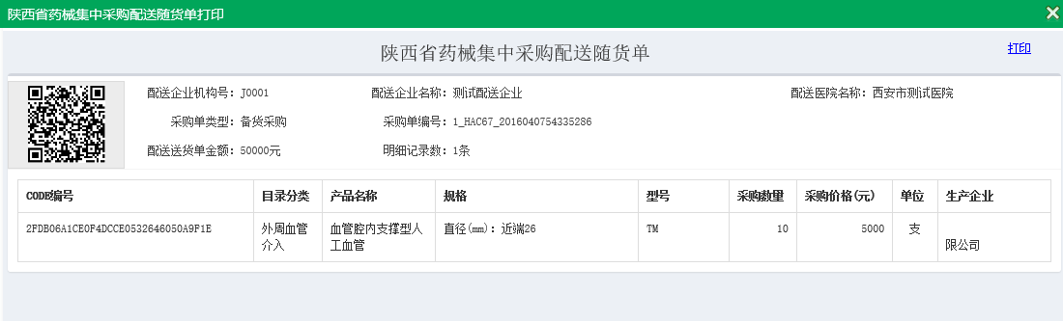
点击列表右侧按钮确认订单，点击按钮拒绝订单，
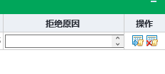拒绝订单需要填写拒绝原因。
也可以点击下方按钮对勾选的所有订单进行确认操作。
点击下方按钮对勾选的所有订单进行拒绝操作，批量拒绝需先填写拒绝原因。
点击下方按钮进入配送界面，也可以在配送管理界面点击进入配送界面。
订单配送：
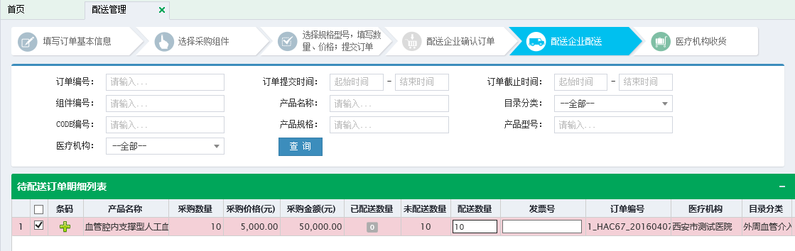
查看到所有确认的采购订单，可以修改配送数量，配送数量不能拿大于未配送数量。
填写完成后点击下方按钮对勾选的采购订单进行配送。
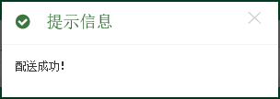
配送成功等待医疗机构收货。
中间库采购
配送：为医疗机构的中间库配送产品。
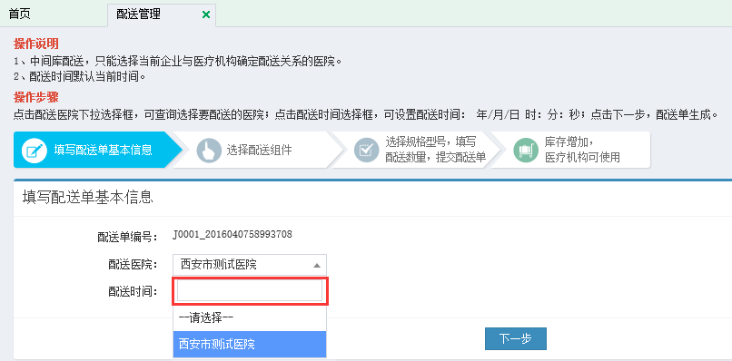
中间库配送，只能选择当前企业与医疗机构确定配送关系的医院，配送时间默认当前时间，
择配送医院，如果配送医院太多可以在下拉的输入框中输入医疗机构名称进行过滤。
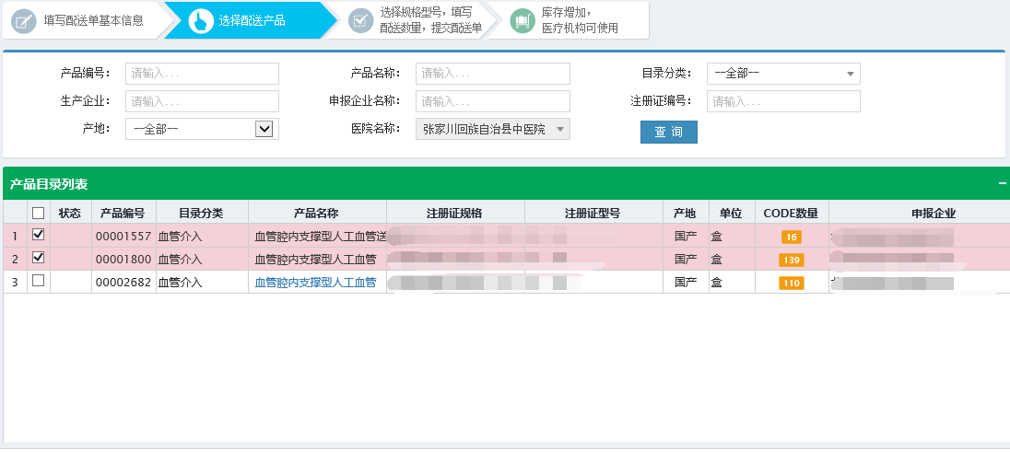
选择配送企业与医疗机构之间建立配送关系的产品进行配送，点击下方按钮，为配送单添加组件。
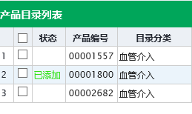
添加成功
添加完成后点击下一步。
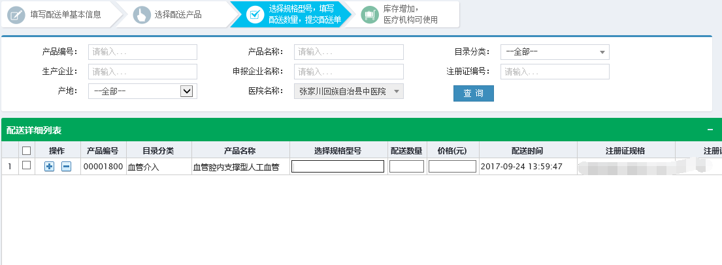
点击“选择规格型号”下面的输入框为组件选择具体的规格型号。
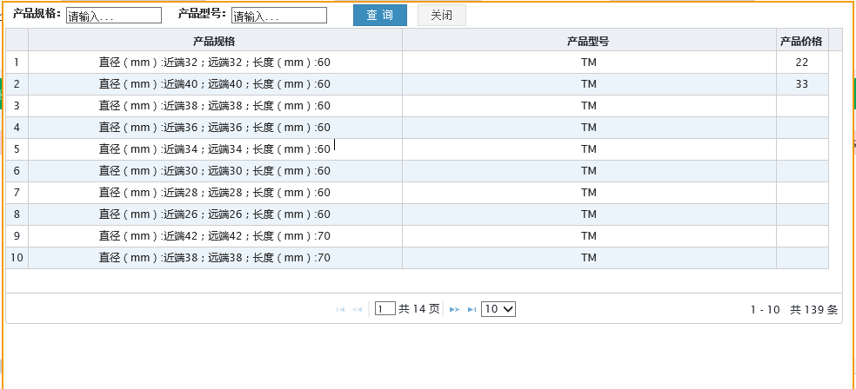
只有有价格的规格型号才可以选择作为配送单产品的规格型号，双击选择规格型号。
点击下方按钮保存编辑的配送单信息，保存前请先勾选要保存的组件，如果要保存所有组件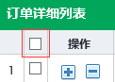可以点击列头勾选框来全选当前页的组件。

点击下方按钮删除配送单中的产品信息。
点击下方按钮提交配送单，提交完成后不能再修改。
配送单列表：
点击按钮进入配送单列表界面，可以查询到所有新增的配送单。
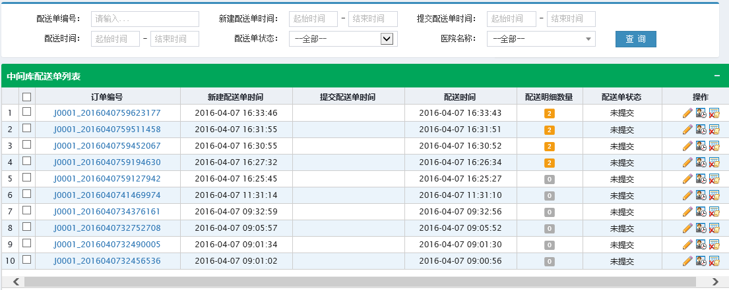
未提交的配送单可以点击右侧按钮编辑配送单信息并提交。
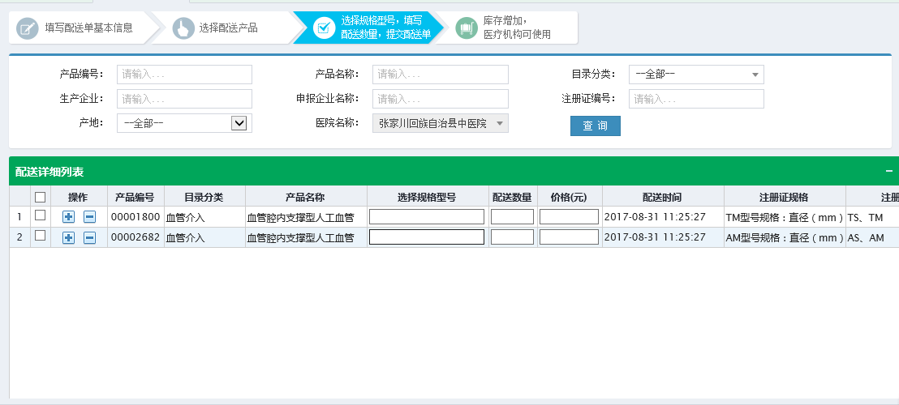
点击右侧按钮可以编辑配送单配送时间。
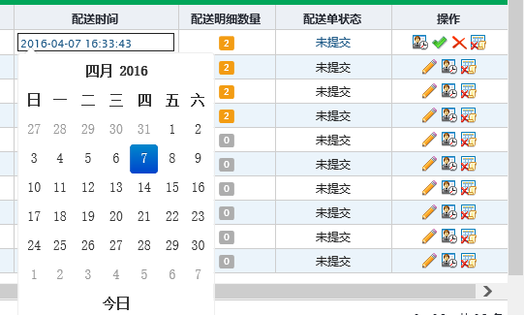
点击右侧按钮可以删除配送单。
已提交的配送单可以点击右侧按钮撤销配送。
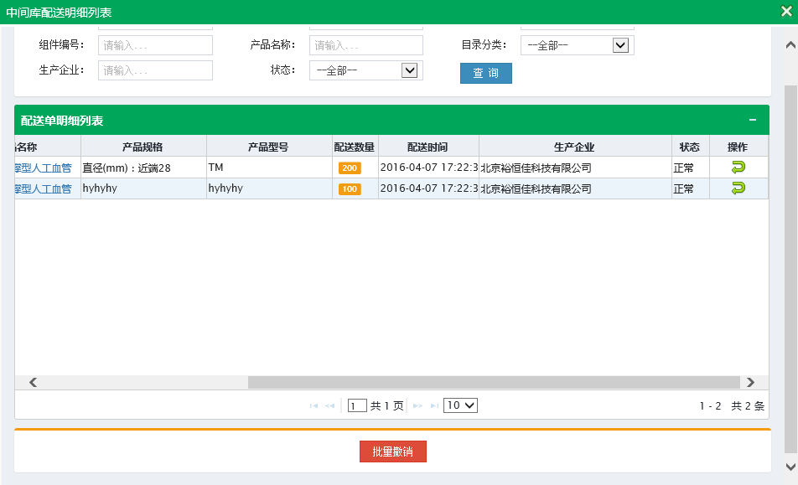
可以分别撤销某一条组件也可以点击下方按钮批量撤销勾选的配送明细，如果中间库库存不足则不能撤销。
点击下方按钮可以新增中间库配送单。
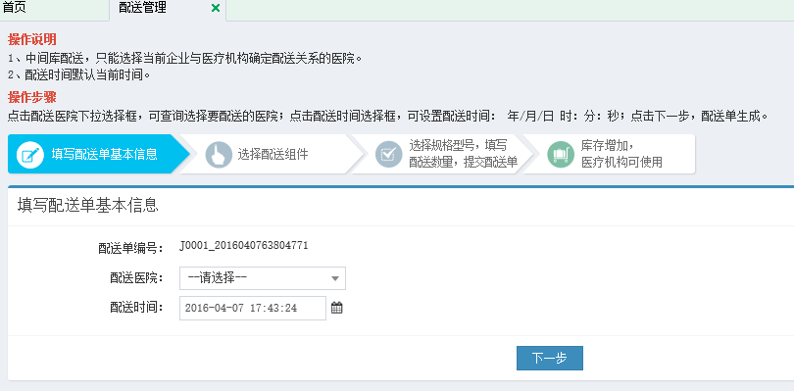
点击下方按钮可以删除未提交的配送订单。
确认：
点击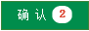按钮对医疗机构新增的中间库采购订单进行确认。
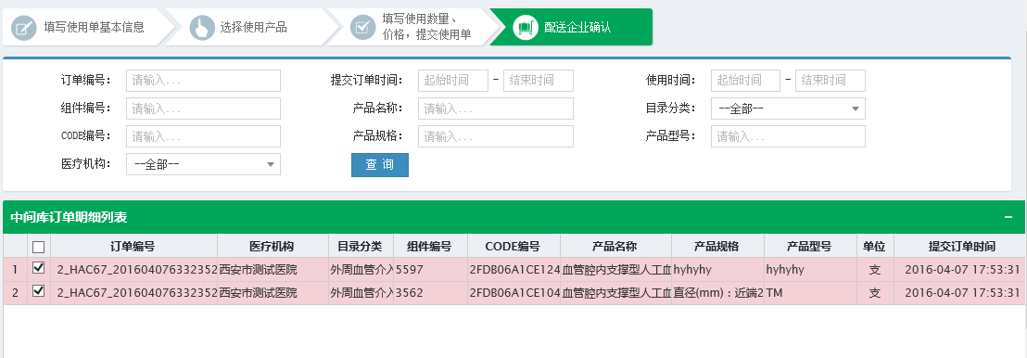
填写完发票号后点击右侧按钮进行确认，或者点击下方按钮对勾选的订单明细批量确认。
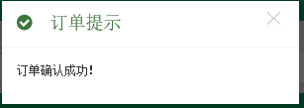
查看库存：
点击按钮进入医疗机构中间库查看功能，可以查看到为那些医疗机构配送了那些产品。
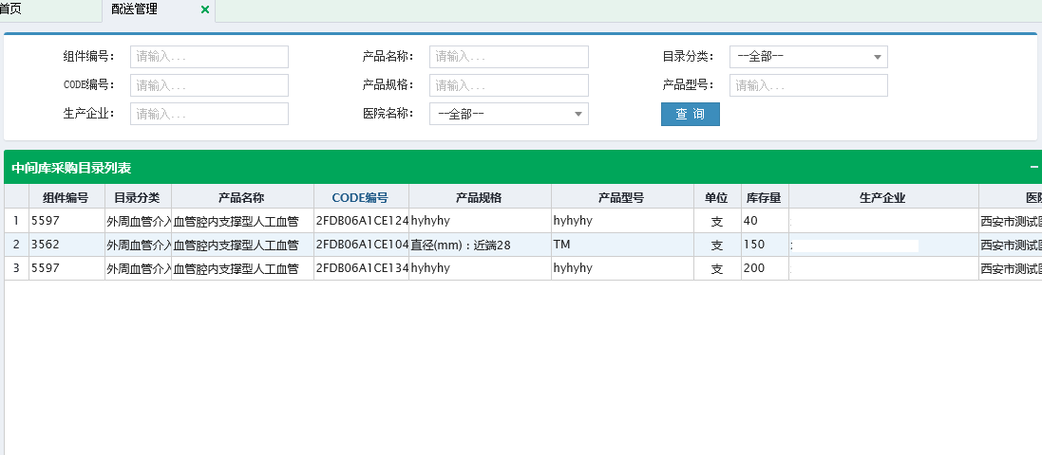
点击下方按钮可以新增中间库配送单。
点击下方按钮可以查看配送单列表。
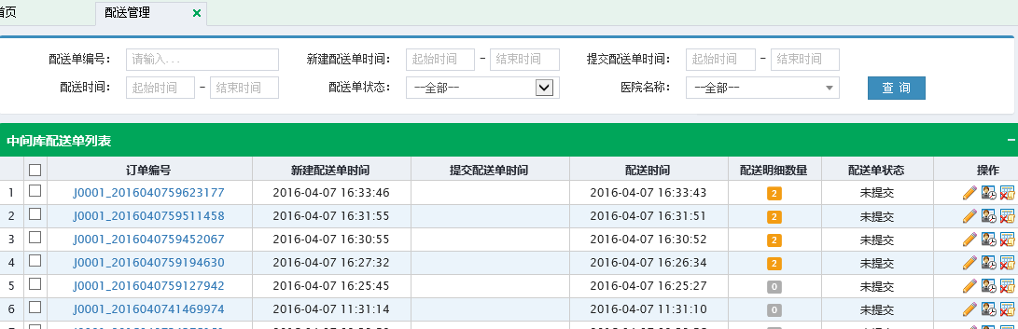
补单(不备库存)
配送：
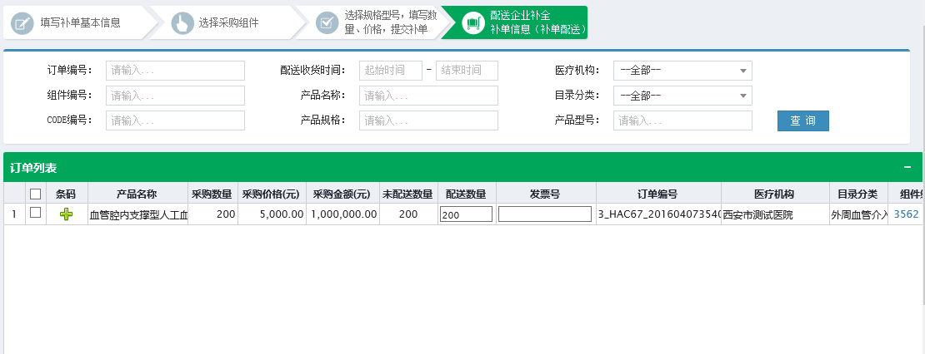
补全医疗机构补单信息，可以修改配送数量，配送数量不能大于为配送数量。
填写完成后点击下方按钮对勾选的采购订单进行配送。
补单(应急)
配送：
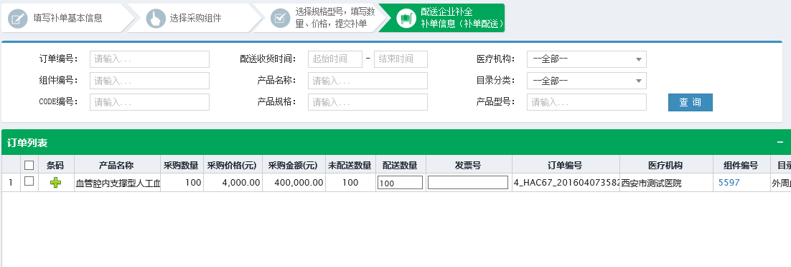
补全医疗机构补单信息，可以修改配送数量，配送数量不能大于为配送数量。
填写完成后点击下方按钮对勾选的采购订单进行配送。

3.3.2医疗机构中间库
点击【采购配送管理-医疗机构中间库】可以对配送企业负责的医疗机构进行配送库存和查看医疗机构库存。
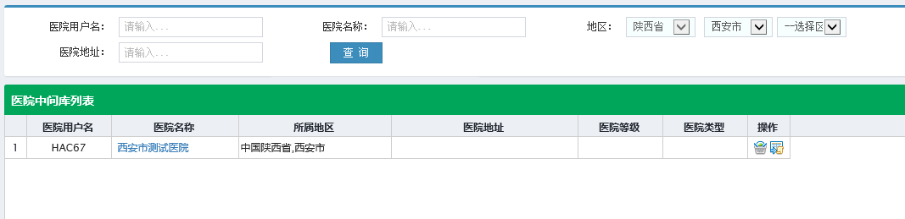
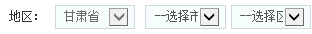
通过地区的查询条件来过滤医疗机构。
点击右侧按钮可以查看对应医院的中间库库存。
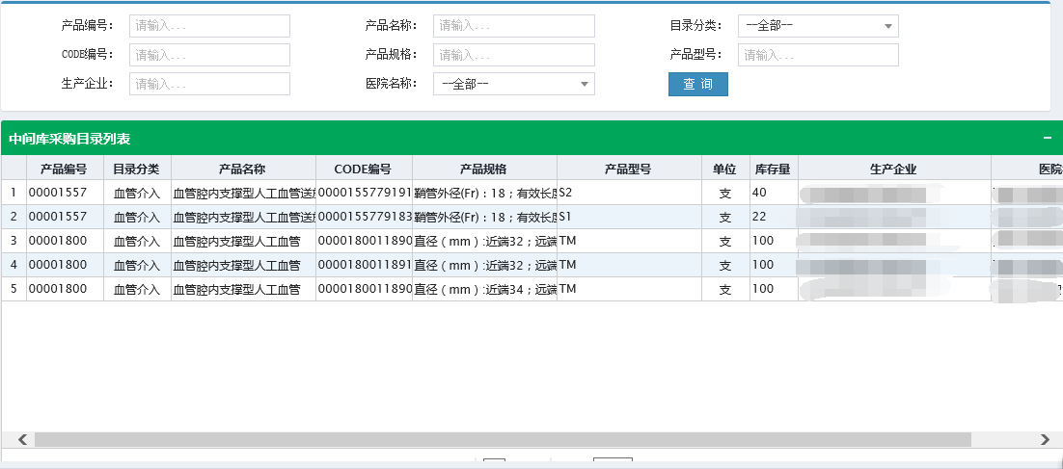
可以查看到该医院中间库个产品的库存量，便于进行配送。
点击右侧按钮可以查看该医疗机构的配送单明细。
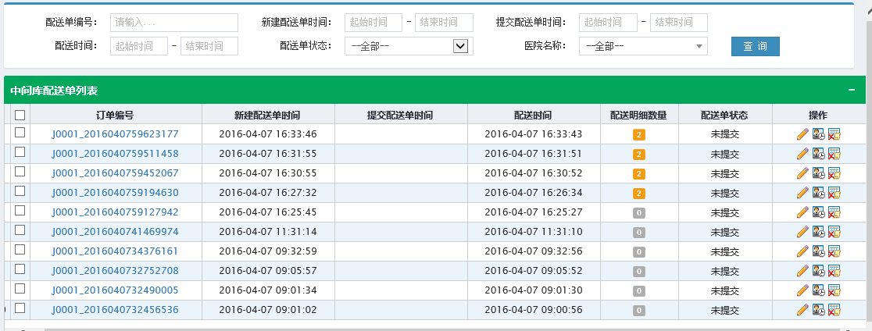
点击下方按钮可以新增中间库配送单。
点击下方按钮可以删除未提交的配送订单。

3.3.3订单明细查询
点击【采购配送管理-订单明细查询】可以对配送企业的订单情况进行查看。
选择“订单类型”，“订单明细状态”后可以查询数据。
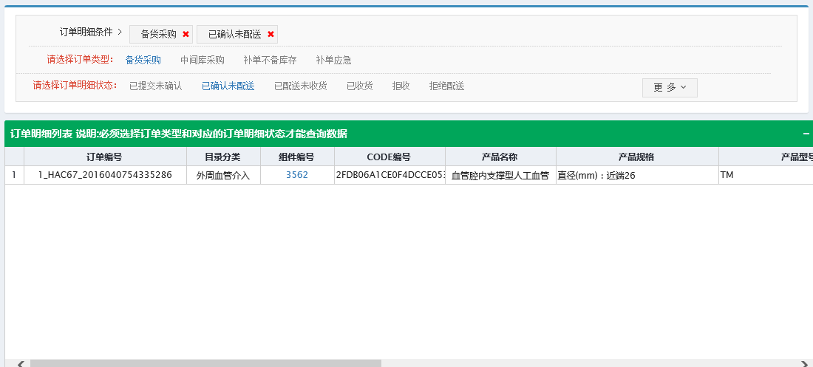
点击按钮可以按照更加具体的条件对数据进行过滤。
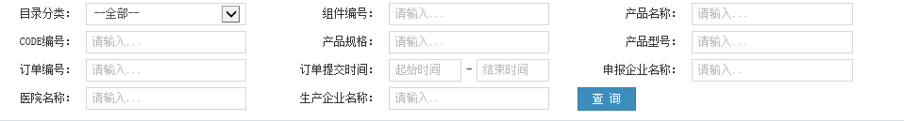
如果不需要过滤条件可以点击按钮。
点击下方按钮可以将查询结果导出Excel。

3.4退货管理

3.4.1待退货确认列表
点击【退货管理-待退货确认列表】可以对医疗机构的退货订单进行确认。
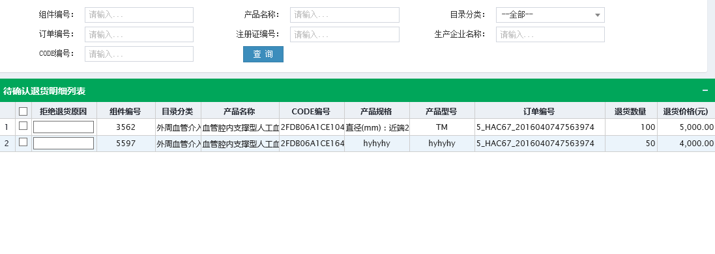
点击下方按钮确认勾选的退货订单。
不接受退货，填写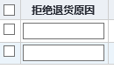后点击下方按钮进行拒绝退货。

3.4.2已确认退货列表
点击【退货管理-已确认退货列表】可以查看确认过的退货明细（包括接受退货、拒绝退货）。

